平成27年6月1日
PT・OT・ST会員各位 公益社団法人 和歌山県理学療法士協会
会 長 中前 和則

「介護予防推進 ステップアップ研修会」のご案内

拝啓 会員の皆様におかれましては、ますますご健勝のこととお喜び申し上げます。日頃は和歌山県理学療法士協会、作業療法士会、言語聴覚士会の事業運営にご理解ご協力を賜り厚くお礼申し上げます。
さて、この度、介護予防推進ステップアップ研修会を下記の通り開催いたしますのでご案内申し上げます。
すべての市町村で介護予防・日常生活支援総合事業が開始される平成29年度を目前に控え、私たちリハビリテーション専門職においても介護予防分野における活躍が期待されています。
昨年度から介護予防推進リーダー制度が制定され多くの会員に受講いただきましたが、この度そのステップアップ研修として、介護予防に長年取り組んでおられる東京都健康長寿医療センター研究所の大渕修一先生をお招きして、介護予防の基礎から実践方法についてご講演いただきます。
つきましては、業務ご多忙の折り誠に恐縮に存じますが、リーダー取得者のみならず、理学療法士、作業療法士、言語聴覚士のみなさまに是非ご参加いただきたくご案内申し上げます。 敬具

記

開催日 ：平成２７年 ７月１１日（土）1４時 ～ １７時（受付１３時３０分～）
会 場 ：和歌山県子ども・女性・障害者相談センター［和歌山市毛見1437-218 TEL 073-445-5311］
参加費 ：無料 （会員外5,000円）
募集人数：100名
参加要件：理学療法士・作業療法士・言語聴覚士 各協会員の方（対象は全会員、新人も可）

プログラム：
１３時３０分～ 受付開始
１４時～ 報告「和歌山市におけるPT参入の現状」
「和歌山県での今後の取組」
（公社）和歌山県理学療法士協会役員
１5時～ 講演「介護予防の基礎と実践（仮題）」
講師：大渕修一先生
１７時 閉会 （※ 都合上、スケジュールに内容が変更するかもしれません。予めご了承ください。）

申込方法：ＰＴ・OT・ST：職場のPT会員と共に「県PT協会 事業参加申込書」にてメールで申込。
メールできない方はＦＡＸにてお送りください。（申込には会員番号、生年月日必要）

その他 ：①当研修会が全日程受講により、PT生涯プログラム・新人教育プログラムのポイント
および推進リーダー制度の「士会指定事業」履修の対象となります。
②会員証をお持ちください。
③遅刻や申し込み後欠席される方は事前連絡をお願いします。

＜問い合わせ先＞ 訪問看護ステーションはやしもと
PＴ林元 （TEL：073-４７５-９５１２／e-mail：hmocky@gmail.com）

「介護予防推進 ステップアップ研修会」

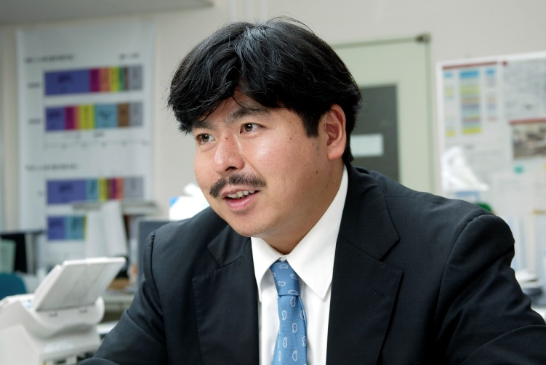
【大渕修一先生 ご略歴】
国立療養所東京病院附属リハビリテーション学院理学療法学科卒業 理学療法士。
アメリカ合衆国ジョージア州立大学大学院にて理学修士号取得。
北里大学医学部大学院にて医学博士号取得。
平成15年より東京都老人総合研究所介護予防緊急対策室長。
平成21年に社名・研究室名改め、地方独立行政法人東京都健康長寿医療センター東京都老人総合研究所専門副部長を経て、現在、高齢者健康増進事業支援室長、在宅療養支援研究副部長。
専門領域は理学療法学、老年学、リハビリテーション医学。
現在は、高齢者の日常生活機能低下予防、転倒予防などを研究するとともに介護予防を区市町村に普及するための事業に従事。

【主な著書】 ★「指導者のための 介護予防完全マニュアル」 財団法人東京都高齢者研究・福祉振興財団（共著）★「介護予防 包括的高齢者運動トレーニング」 総合医学社（共著）
★「健康増進と介護予防」理学療法ＭＯＯＫ11 三輪書店（共著）
★「続 介護予防完全マニュアル」 財団法人 東京都高齢者研究・福祉振興財団（共著）
★「介護予防動ける体をつくる本 にこにこ生活・老化にかつ！」 一橋出版（共著）
★「これからの介護予防とケアマネジメントのゆくえ」 ぎょうせい（共著）
★「一生ボケない寝たきりにならない方法」 学研マーケティング
★「健康寿命の延ばし方」 中央公論新社

その他リハビリテーション関連書籍多数 テレビでもおなじみの先生です。

［会場案内］
和歌山県子ども・女性・障害者相談センター （※できるだけ乗り合わせでお願いします）
所在地：和歌山市毛見1437-218
電 話：073-445-5311

